Задание 1–операции с целыми числами без знака
Дан код на языке С++:
static unsigned char A;
A = 255;
do { A++;
} while (A != 0);
Выполните «сухую прокрутку» – заполните трассировочную таблицу, структура которой приведена под каждым заданием, вручную. При заполнении таблицы (при вычислениях) записывайте значения с учётом формата (разрядной сетки с таким количеством битов, которые могут быть представлены в указанном формате, – используйте справочные материалы по типам данных, по форматам, поддерживаемым процессорами Intel, и по типам данных в используемых языках). В каждой строке покажите, как меняются значения переменных при выполнении соответствующего оператора, указанного в первом столбце. Заполните столько строк, сколько потребуется для получения ответа.
Пример представления данных «сухой прокрутки» фрагмента кода на языке Pascal в таблице (A – целое в формате байта со знаком):
Оператор/ операция | Десятичное значение переменной A | Код (внутреннее представление значения переменной A в памяти компьютера) в выбранном формате | Комментарий
A = 255 | 255 | 11111111 | Код числа «вписался» в 8-разрядную сетку (целое без знака в формат байта)
A++ | 256 → 0 | 00000000 | Результаты вычислений не совпали с ожидаемым значением 256!  При проведении операции инкремента появилась единица переноса в старший разряд – за пределы разрядной сетки – произошло переполнение. В разрядной сетке (в байте, отведённом в памяти для переменной A) осталось 8 нулей.
А != 0 | 0 | 00000000 | Условие не выполняется, так как A = 0, что противоречит условию повторения цикла.  Следовательно, цикл закончит свою работу, а так как после цикла нет никаких операторов, то и программа тоже закончит свою работу
- Напишите комментарии по выполнению операций – поясните результаты, которые записаны в таблицу (пояснения к заполнению таблицы при «сухой прокрутке»):
Перевод в двоичную систему и определение кода в памяти компьютера в соответствующей разрядной сетке:
Перевод целого числа в двоичную систему:
251₁₀ = 255 – 4 = 11111111₂ – 00000100₂ = 11111011₂.
Неотрицательные числа представляются в прямом коде – полученный код записывается в разрядную сетку.
При сложении с 5 (5₁₀ = 101₂ = 00000101₂ – код в 8-разрядной сетке) получаем:
Номера битов в разрядной сетке: | 7 | 6 | 5 | 4 | 3 | 2 | 1 | 0
+ | 1 | 1 | 1 | 1 | 1 | 0 | 1 | 1
+ | 0 | 0 | 0 | 0 | 0 | 1 | 0 | 1
1 | 0 | 0 | 0 | 0 | 0 | 0 | 0 | 0
Единицы переноса при поразрядном сложении: OF ← 1 | 1 | 1 | 1 | 1 | 1 | 1 | 1

Ожидаемое значение 100000000₂ = 2⁸= 256₁₀, однако единица в старшем разряде не входит в разрядную сетку для указанного типа данных (8 битов) 100000000₂ – это переполнение. Полученное значение, которое процессор может вписать в 8-разрядную сетку, равно 0. Разрядная сетка не может быть расширена – размеры определяются транслятором на основе описаний данных (указания их типов), которые программист выполнил в программе на С++. А бит переполнения (1 из старшего разряда) фиксируется в регистре флагов процессора, что позволяет контролировать результаты выполнения операций, распознавать переполнение при выходе 1 за разрядную сетку. Процессор не считает эту ситуацию исключительной (ошибкой), т. к. у него есть чёткий алгоритм выполнения операции с фиксацией признака результата (переполнения (OF), знака (SF)) в регистре флагов. Эти признаки используются для проверки значений, организаций ветвлений в программе – условных переходов в зависимости от того, каковы эти признаки, что даёт возможность перехватывать и обрабатывать ошибки переполнения, в частности. Разработчики трансляторов для контроля выхода за пределы диапазона могут вставлять для проверки этих флагов специальный код (машинные команды), что позволяет программистам, разрабатывающим программы на этих языках, использовать эти возможности.
- Переведите код с языка Pascal на язык C++ и выполните фрагмент кода на компьютере и сравните полученные результаты выполнения операций с результатами сухой прокрутки:
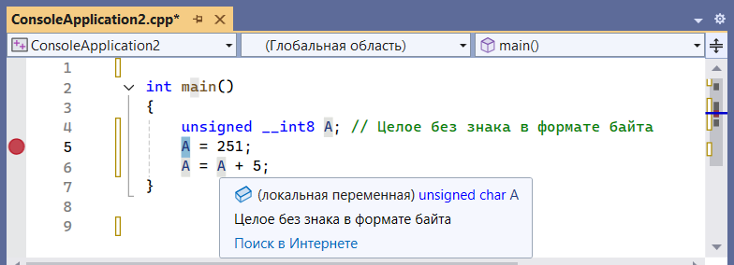
Здесь unsigned _ _int8 – указание транслятору подобрать в системе программирования тип данных, соответствующий описанию: 8-разрядное целое без знака (в C++ в MS VS этому описанию соответствует тип unsigned char).
Оператор/ операция | Десятичное значение переменной A | Код (внутреннее представление значения переменной A в памяти компьютера) в выбранном формате | Комментарий
A = 251; | 251 | 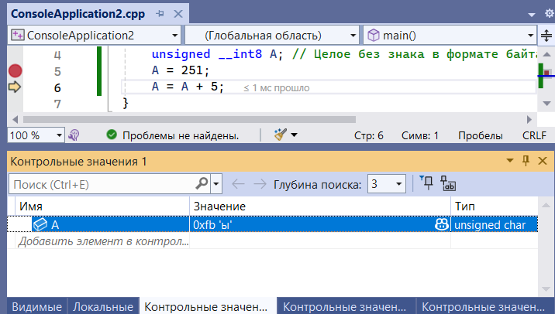  0xfb = FB₁₆ = 11111011₂ | При отладке можно выводить как десятичные значения, так и шестнадцатеричный код. Каждой 16-ричной цифре соответствует 4 разряда в двоичном коде числа:  F₁₆ = 1111₂  B₁₆ = 1011₂
A = A + 5; | 0 | 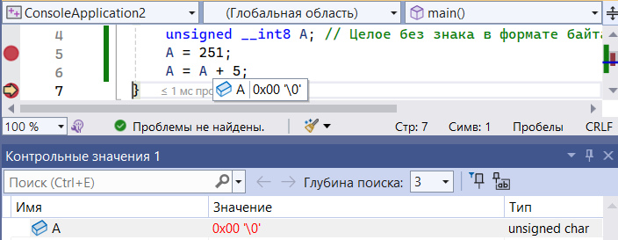  00000000 | Результаты совпали с результатами сухой прокрутки

Пример 2 – операции с целыми числами со знаком
Дан код на языке Pascal:
Program TestWithNumbers;
var A: shortint; { Целое со знаком в формате байта }
begin
A := -128;
A := A * 2
end.
- Выполните «сухую прокрутку» – заполните трассировочную таблицу, структура которой приведена под каждым заданием, вручную. При заполнении таблицы (при вычислениях) записывайте значения с учётом формата (разрядной сетки с таким количеством битов, которые могут быть представлены в указанном формате, – используйте справочные материалы по типам данных, по форматам, поддерживаемым процессорами Intel, и по типам данных в используемых языках). В каждой строке покажите, как меняются значения переменных при выполнении соответствующего оператора, указанного в первом столбце. Заполните столько строк, сколько потребуется для получения ответа.
Пример представления данных «сухой прокрутки» фрагмента кода на языке Pascal в таблице (A – целое в формате байта со знаком):
Оператор/ операция | Десятичное значение переменной A | Код (внутреннее представление значения переменной A в памяти компьютера) в выбранном формате | Комментарий
A := –128 | –128 | 10000000 | Код числа «вписался» в 8-разрядную сетку (целое со знаком в формат байта)
A := A * 2 | 0 | 00000000 | При умножении на 2 (на 10₂) 1 в старшем (знаковом) разряде сдвинулась влево и вышла за пределы разрядной сетки. Процессор зафиксировал её в специальном бите регистра флагов (флаг переполнения – OF, Overflow Flag). В разрядной сетке (в байте, отведённом в памяти для переменной A) осталось 8 нулей.
… | … | … | …
- Напишите комментарии по выполнению операций – поясните результаты, которые записаны в таблицу (пояснения к заполнению таблицы при «сухой прокрутке»):
Перевод в двоичную систему и определение кода в памяти компьютера в соответствующей разрядной сетке:
Перевод целого числа в двоичную систему: 128₁₀ = 2⁷ = 10000000₂.
Отрицательное число –128 представляется в дополнительном коде.
Для его получения:
- Вычисляем обратный код (выполняем инверсию всех разрядов): 01111111
- Добавляем 1 к обратному коду:
Номера битов в разрядной сетке: | 7 | 6 | 5 | 4 | 3 | 2 | 1 | 0
+ | 0 | 1 | 1 | 1 | 1 | 1 | 1 | 1
+ | 0 | 0 | 0 | 0 | 0 | 0 | 0 | 1
 | 1 | 0 | 0 | 0 | 0 | 0 | 0 | 0
Получили 10000000 – представление отрицательного числа –128 в формате байта со знаком (дополнительный код).
При выполнении умножения на 2 (10₂) справа к числу добавляется 0 – значение «сдвигается влево» в разрядной сетке. Получаем:
Номера битов в разрядной сетке: | 7 | 6 | 5 | 4 | 3 | 2 | 1 | 0
OF ← 1 | 0 | 0 | 0 | 0 | 0 | 0 | 0 | 0
Ожидаемое значение 100000000₂ = –256₁₀, однако единица в старшем разряде не входит в разрядную сетку для указанного типа данных (8 битов) 100000000₂ – это переполнение. Полученное значение, которое процессор может вписать в 8-разрядную сетку, равно 0. Разрядная сетка не может быть расширена – размеры определяются транслятором на основе описаний данных (указания их типов), которые программист выполнил в программе на С++. А бит переполнения (1 из старшего разряда) фиксируется в регистре флагов процессора, что позволяет контролировать результаты выполнения операций, распознавать переполнение при выходе 1 за разрядную сетку. Процессор не считает эту ситуацию исключительной (ошибкой), т. к. у него есть чёткий алгоритм выполнения операции с фиксацией признака результата (переполнения (OF), знака (SF)) в регистре флагов. Эти признаки используются для проверки значений, организаций ветвлений в программе – условных переходов в зависимости от того, каковы эти признаки, что даёт возможность перехватывать и обрабатывать ошибки переполнения, в частности. Разработчики трансляторов для контроля выхода за пределы диапазона могут вставлять для проверки этих флагов специальный код (машинные команды), что позволяет программистам, разрабатывающим программы на этих языках, использовать эти возможности.
- Переведите код с языка Pascal на язык C++ и выполните фрагмент кода на компьютере и сравните полученные результаты выполнения операций с результатами сухой прокрутки:
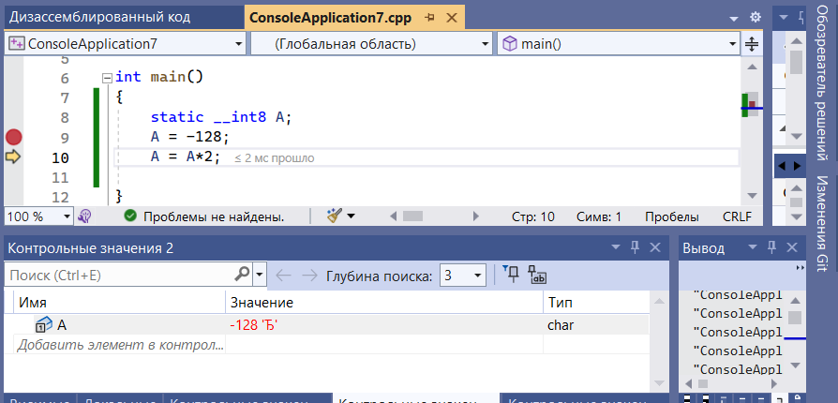
Здесь _ _int8 – указание транслятору подобрать в системе программирования тип данных, соответствующий описанию: 8-разрядное целое со знаком (по умолчанию предполагается, что числа имеют знак).
Оператор/ операция | Десятичное значение переменной A | Код (внутреннее представление значения переменной A в памяти компьютера) в выбранном формате | Комментарий
A = –128 | –128 | 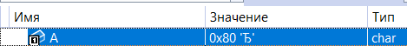  0x80 = 80₁₆ = 10000000₂ | При отладке можно выводить как десятичные значения, так и шестнадцатеричный код
A = A * 2 | 0 | 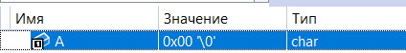  00000000 | Результаты совпали с результатами сухой прокрутки

Если в задании приведён код на языке C++, то переводы с одного языка на другой выполнять не нужно.

